TABLAS, FIGURAS Y MAPAS SEMÁNTICOS

 |  | Experiencia Aprendizaje  Lenguas | Actitud hacia el aprendizaje | Actitud hacia la comunidad  L2 | Ideal Self | Ought Self
Experiencia aprendizaje lenguas | Pearson Correlation  Sig. (2-tailed)  N | 1  89 | ,564**  ,000  79 | ,503**  ,000  87 | ,502**  ,000  85 | -,020  ,858  84
Actitud hacia el aprendizaje | Pearson Correlation | ,564** | 1 | ,505** | ,564** | ,186
Sig. (2-tailed) |  | ,000 |  | ,000 | ,000 | ,106
N |  | 79 | 82 | 80 | 79 | 77
Actitud hacia la comunidad L2 | Pearson Correlation | ,503** | ,505** | 1 | ,761** | ,121
Sig. (2-tailed) |  | ,000 | ,000 |  | ,000 | ,272
N |  | 87 | 80 | 90 | 86 | 85
Ideal Self | Pearson Correlation | ,502** | ,564** | ,761** | 1 | ,150
Sig. (2-tailed) |  | ,000 | ,000 | ,000 |  | ,175
N |  | 58 | 79 | 86 | 88 | 83
Ought Self | Pearson Correlation | -,020 | ,186 | ,121 | ,150 | 1
Sig. (2-tailed) |  | ,858 | ,106 | ,272 | ,175
N  **Correlation is significant at the 0.01 level (2-tailed) |  | 84 | 77 | 85 | 83 | 88

Tabla 1: Correlación de Pearson por componentes

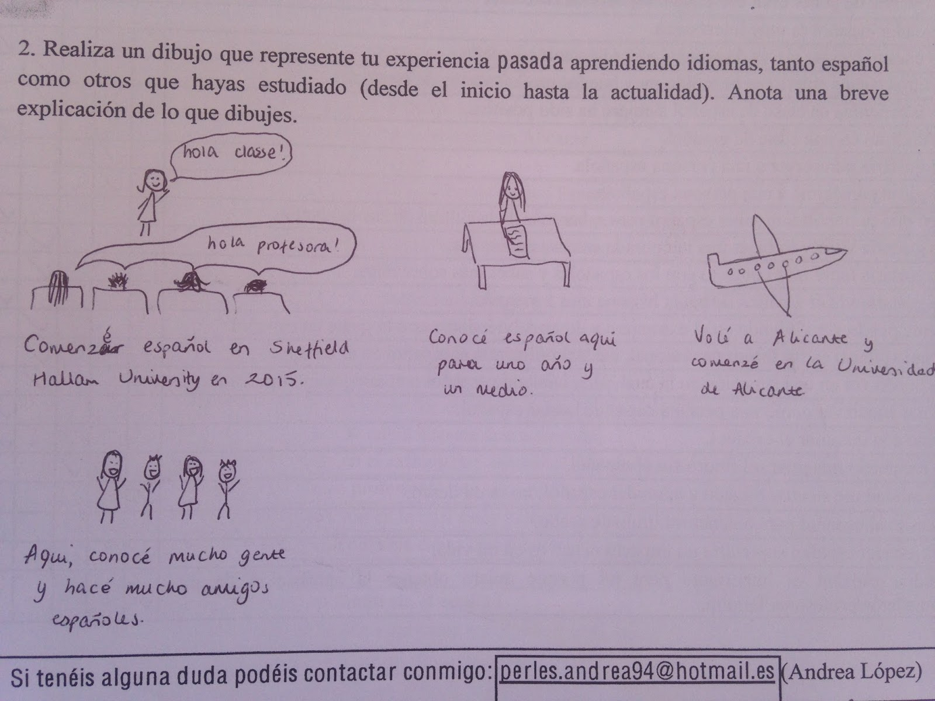

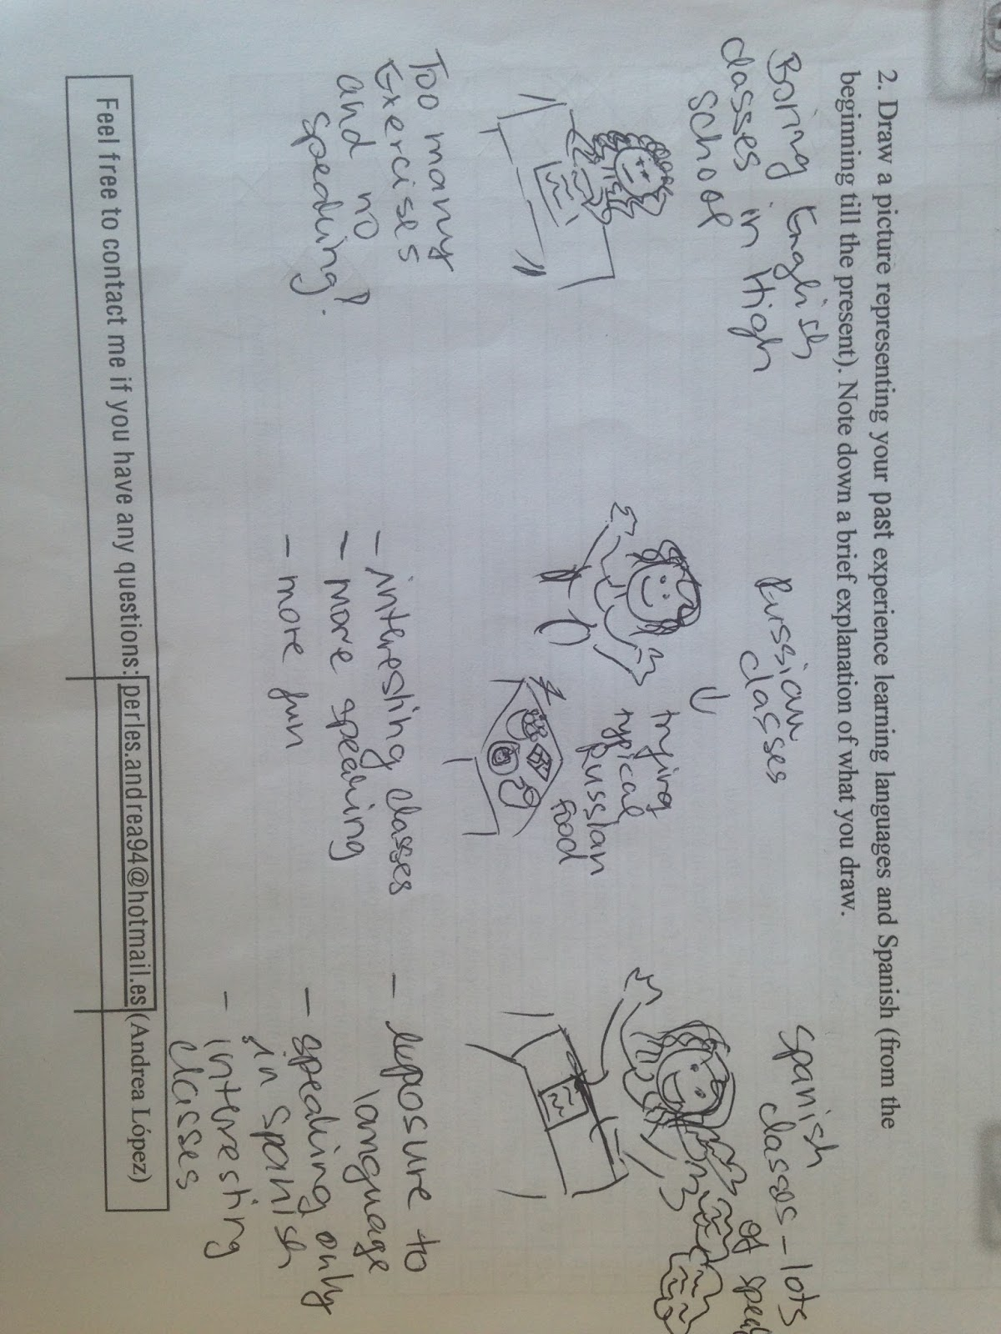

Figura 1: representación de la narrativa de pasado de la informante 65 (I.N.P65)

Figura 2: representación de la narrativa de pasado de la informante 2 (I.N.P2)

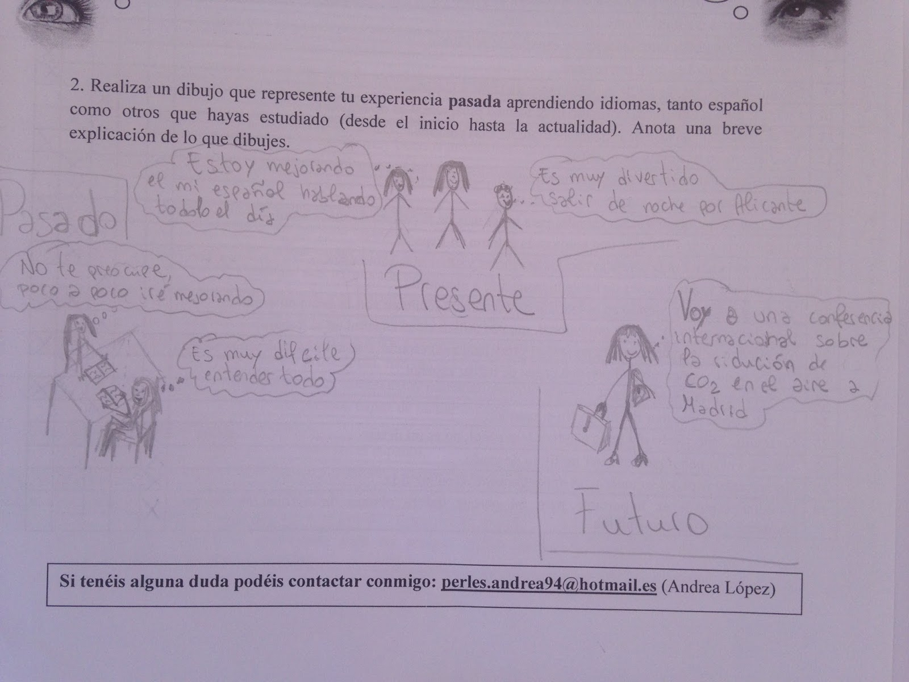
Figura 3: representación de la narrativa de pasado de la informante 66 (I.N.F66)

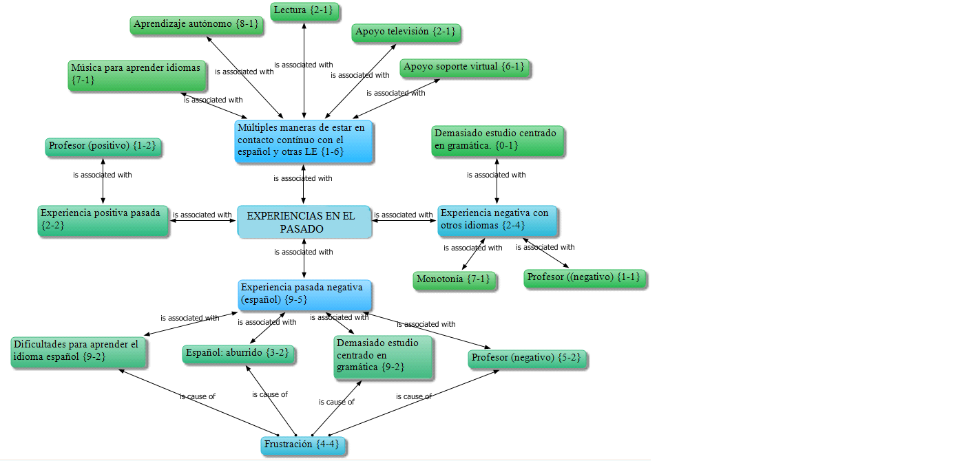

Mapa conceptual 1: narrativa experiencia de aprendizaje pasada.

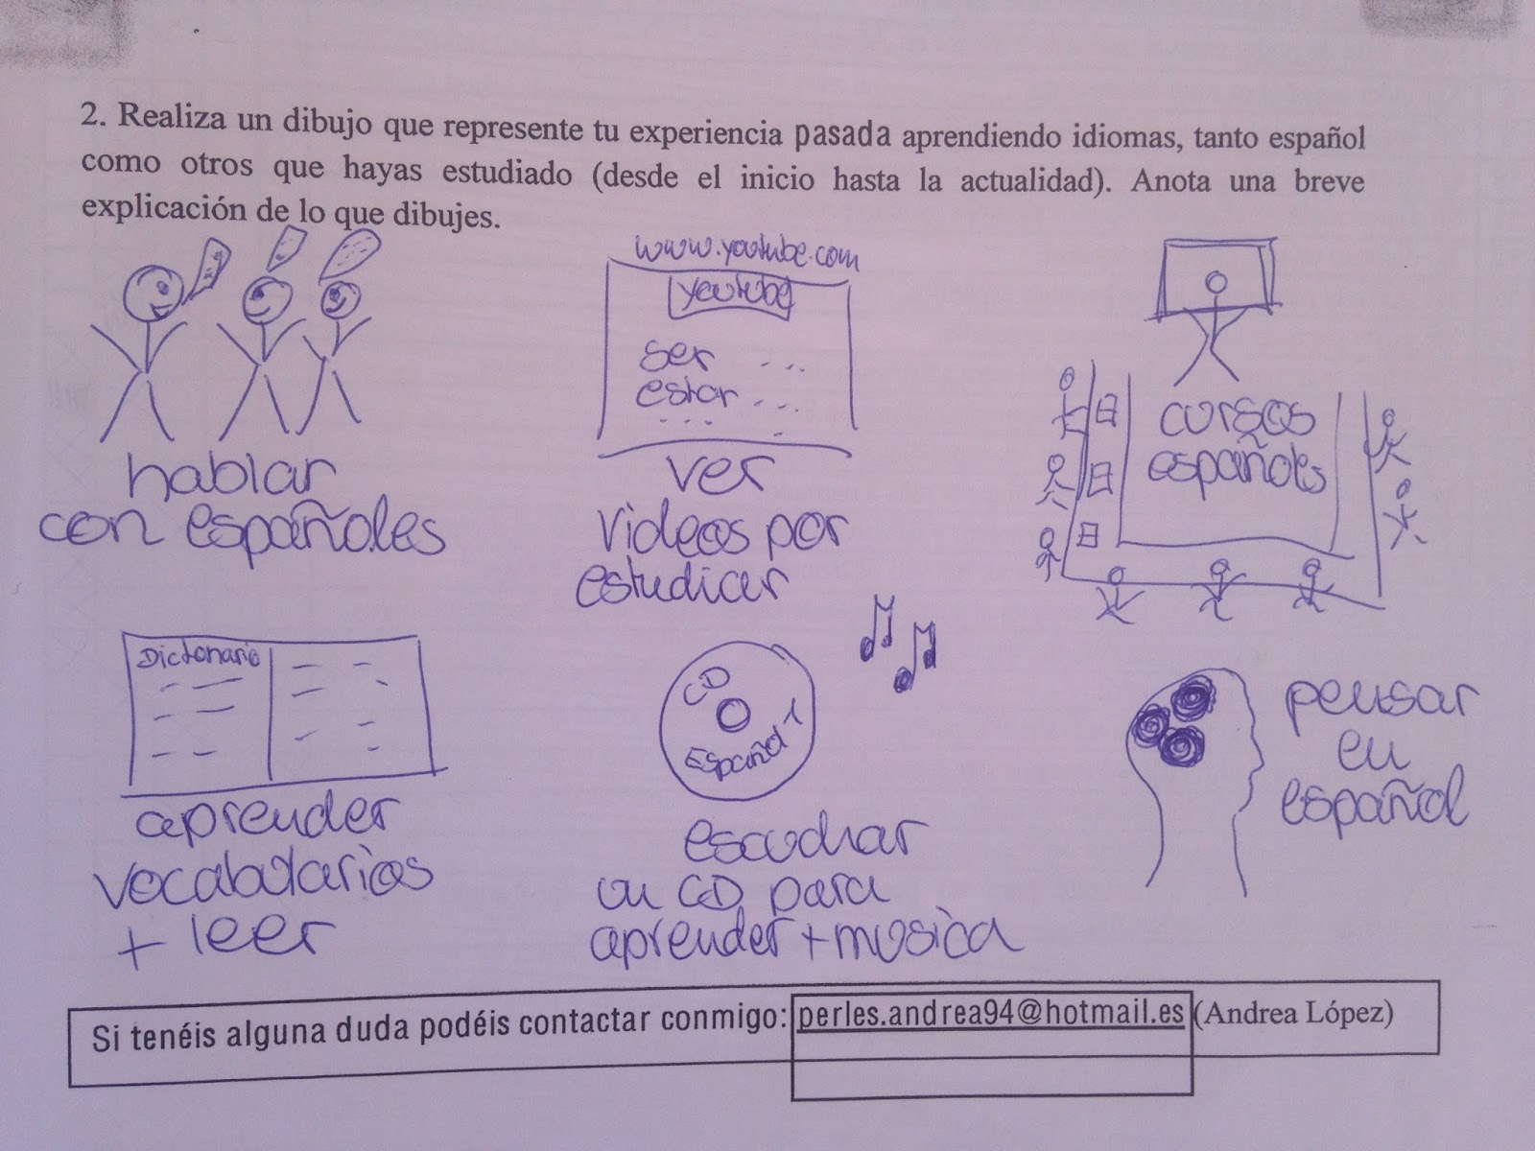Figura 4: representación de la narrativa de pasado del informante 64 (I.N.P64)

Figura 5: representación narrativa del pasado con presencia de felicidad a través de la interacción con amigos españoles (I.N.P65)

Figura 6: representación contexto (I.N.P4)

Figura 7: representación inclusión deseo del informante de relacionarse con la cultura española (I.N.P71).

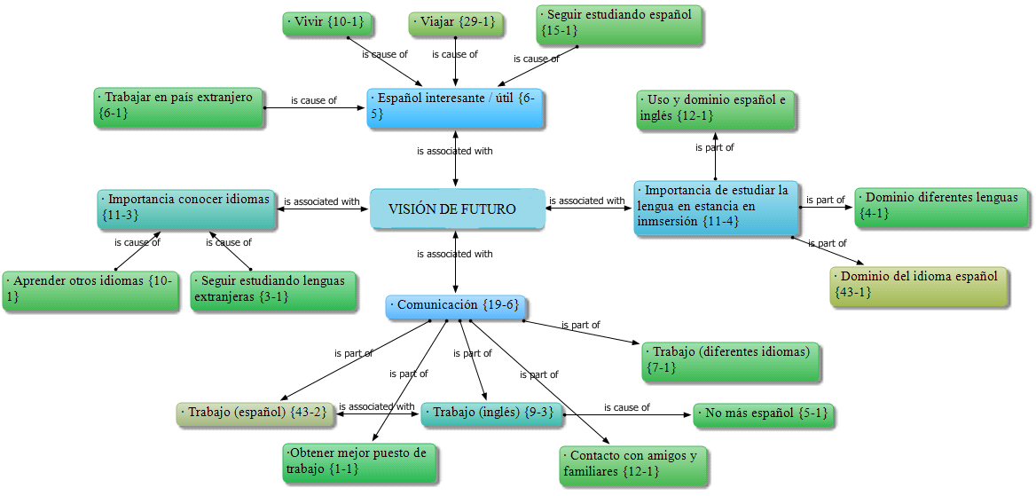

Mapa conceptual 3: Narrativa visión de futuro

